Входная диагностическая работа по географии 10 класс
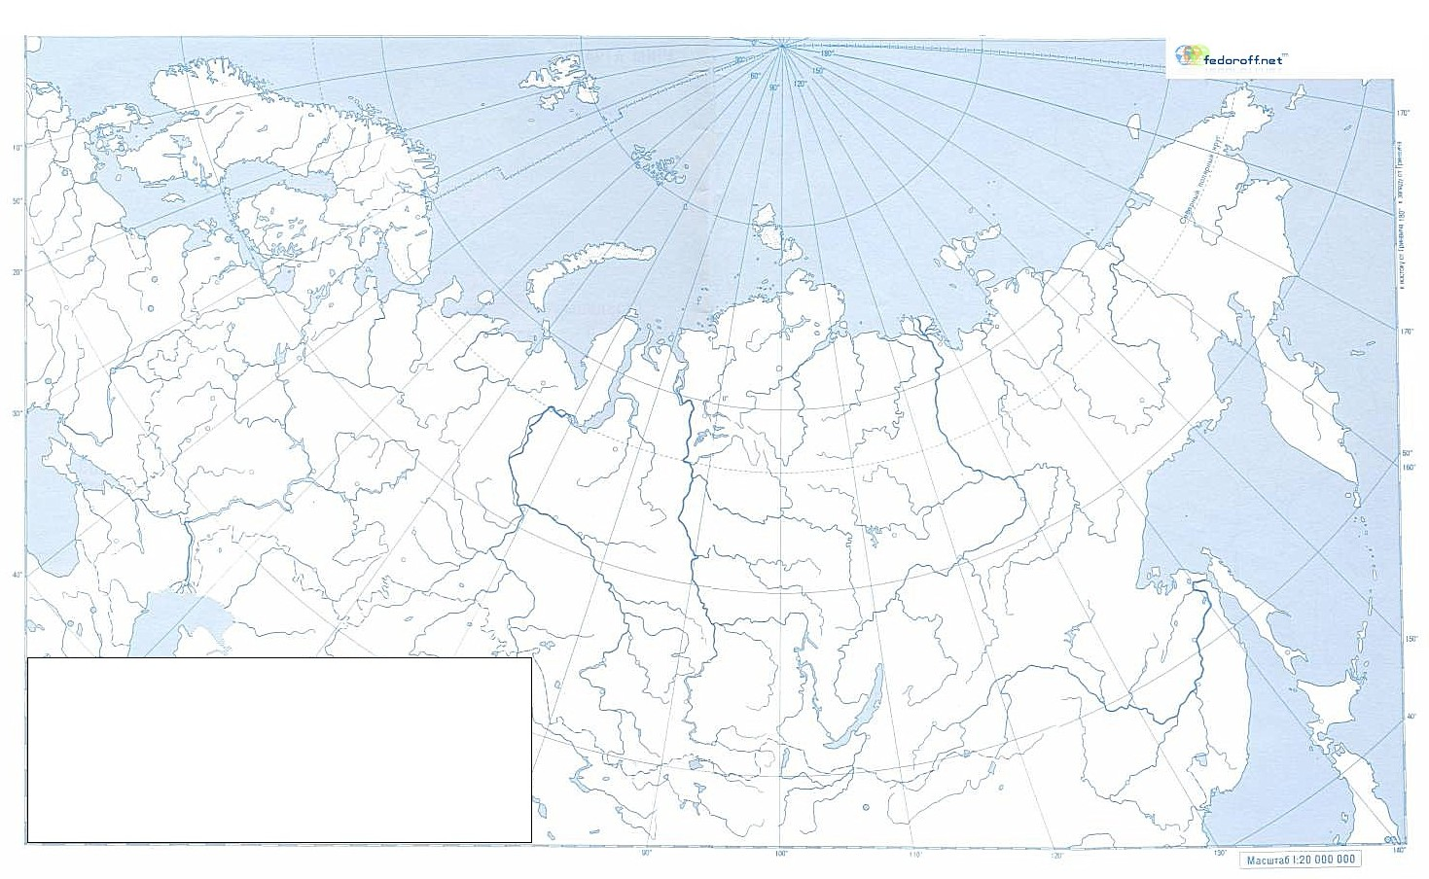

Задание 1.
Подпишите названия моря (ей) по которым проходит морская Государственная граница Российской Федерации.
Задание 2.
Попишите полуостровов на котором находится крайняя северная материковая точка России?
Задание 3.
Подпишите страну (ы) с которой Государственная граница Российской Федерации проходит только по равнинной территории?
Задание 4.
Определите географические координаты 55° с.ш. 37° в.д. и поставьте заглавную букву А; 59° с.ш. 30° в.д.. –букву Б; 62° с.ш. 129° в.д.- букву В.
Задание 5.
Подпишите на карте реки бассейна Северного Ледовитого океана.
Задание 6.
Обведите условную границу Западно-Сибирской низменности.
Задание 7.
Отметьте на карте гору Эльбрус.
Задание 8.
Продолжите фразу, самое глубокое озеро в мире_____________________.
Задание 9
Какой из океанов не омывает Россию?
Задание 10.
Расположите регионы России в той последовательности, в которой их жители встречают Новый год. Запишите в ответ получившуюся последовательность букв.
А) Амурская область
Б) Омская область
В) Курская область
Задание 11.
Перечислите русских путешественников, которые вам известны и их открытия.

